**Manual para subir tu Pagina web a github**

1.- ingresamos a nuestro perfil de github y hacemos click en el icono con nuestro foto de perfil esto nos mostrará un menú de opciones, pero para nosotros subir nuestra página nos dirigimos a repositorios hacemos click en “Repositorios”

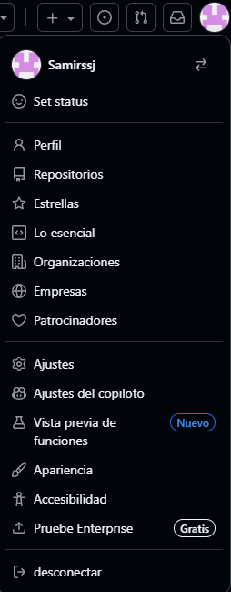

2.- Al hacer click nos llevará a donde se encuentran nuestros trabajos, nosotros hacemos click en “Nuevo”



3.- Hacer eso nos llevará a esta otra sección para crear nuestro repositorio, le damos un nombre al nombre le agregamos el “[github.io](http://github.io)” esto es para que nos cree nuestra github pegas, en Descripcion solo ponen otra vez su nombre y luego le damos a crear repositorio

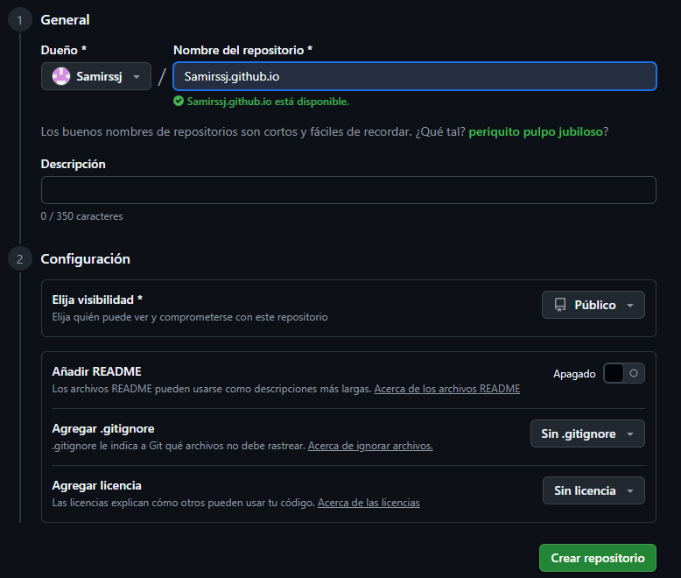

4.- En esta pantalla elegimos como es que queremos subir nuestros archivos de nuestra página lo podemos hacer desde la terminal o simplemente subimos los archivos arrastrandolos para eso elegimos “[subiendo uno existente](https://github.com/Samirssj/Samirssj.github.io/upload)”, eso nos mostrara otra pantalla donde ya podremos arrastrar nuestros archivos (para esto debemos tener un index.html para que reconozca cual es nuestra página principal y nos muestre nuestra pagina)

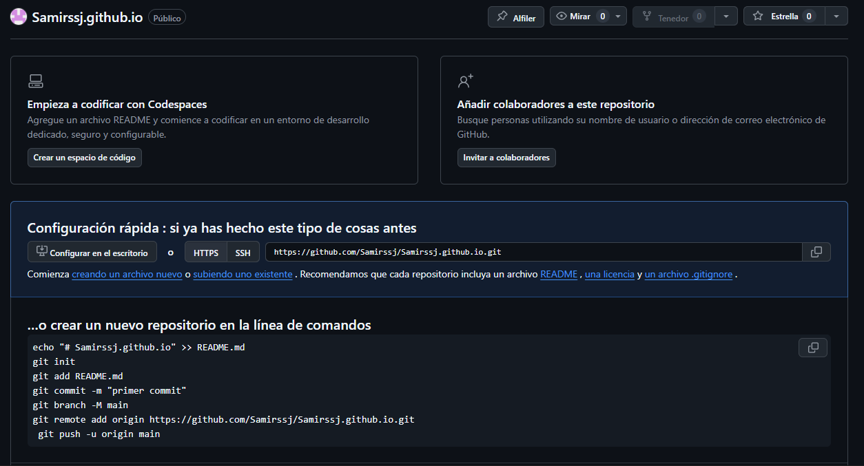

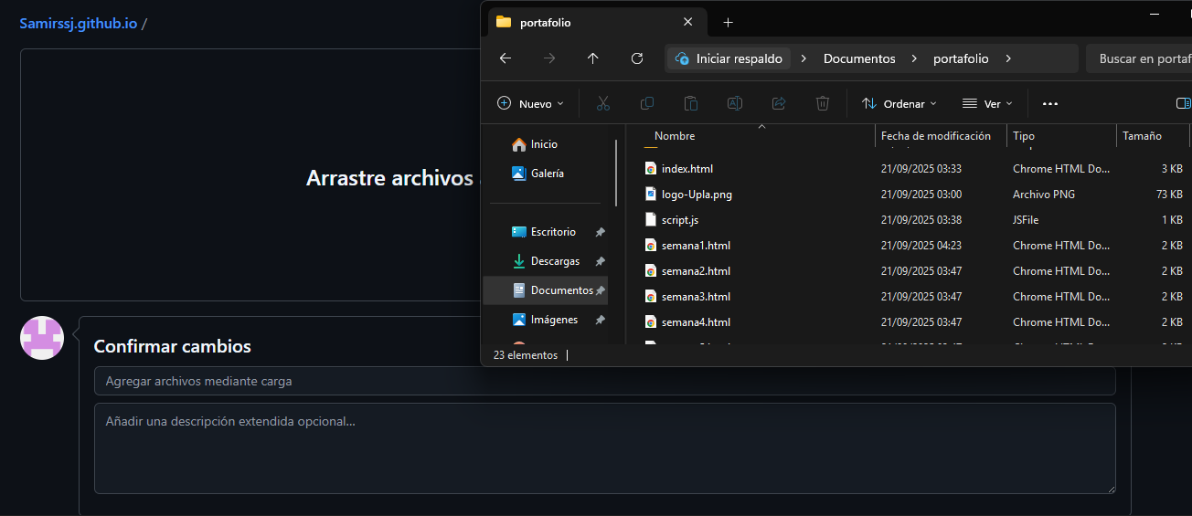

5.- Después de haber subido nuestros archivos en la parte de abajo escribimos lo siguiente, luego nos dirigimos a ajustes y buscamos la opcion de páginas y le hacemos click eso nos mostrara nuestro enlace de nuestra pagina ahora si no te sale dale un tiempo para que esto se habilite



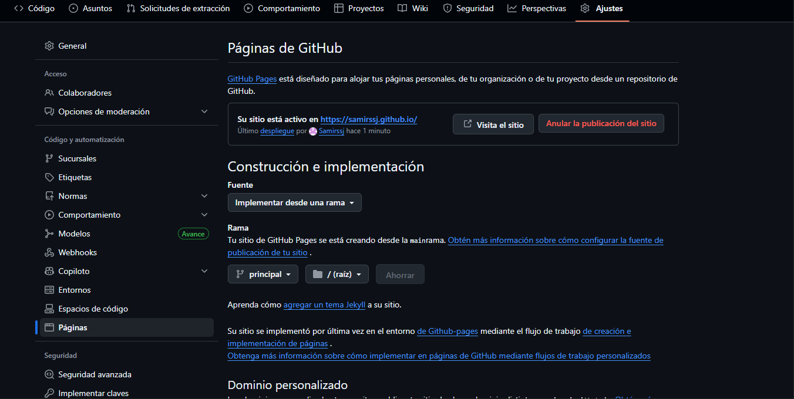

y ya tendríamos nuestra pagina

